Лабораторная работа № 10
Тема: Создание проектов с визуальными элементами пользовательского
интерфейса: списками, редакторами.
Цель работы: получить практические навыки создания элементов пользовательского интерфейса со списками, редакторами, и разработки методов, реализующих работу с такими элементами интерфейса.

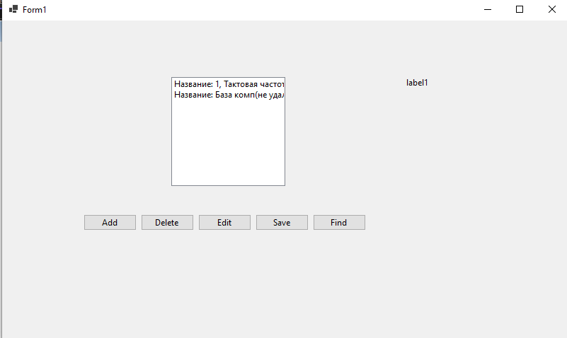
Первая форма (Add переносит в добавление нового компьютера)
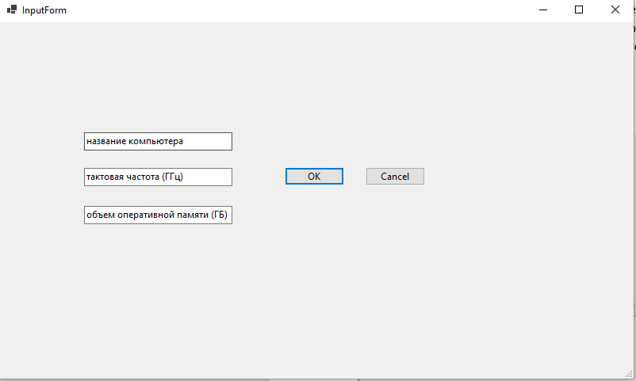
Вторая форма
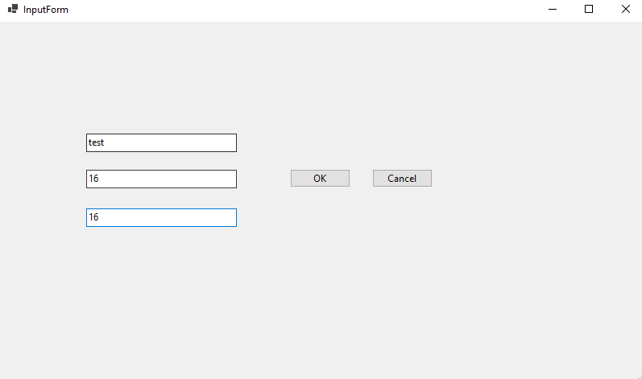
Ввод данных (+кнопка ОК подтвердит данные)
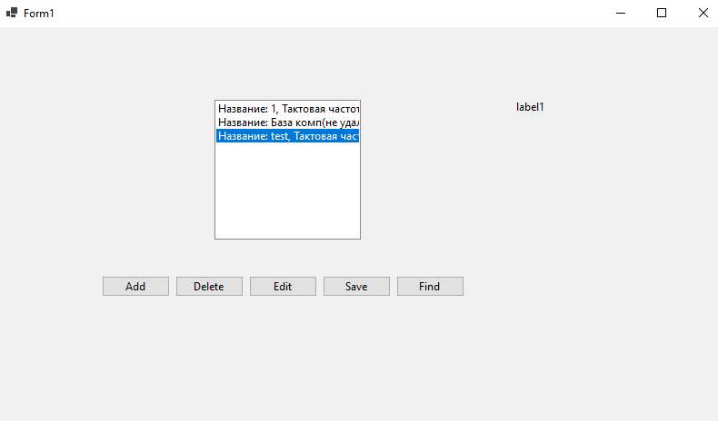
Новый компьютер в списке
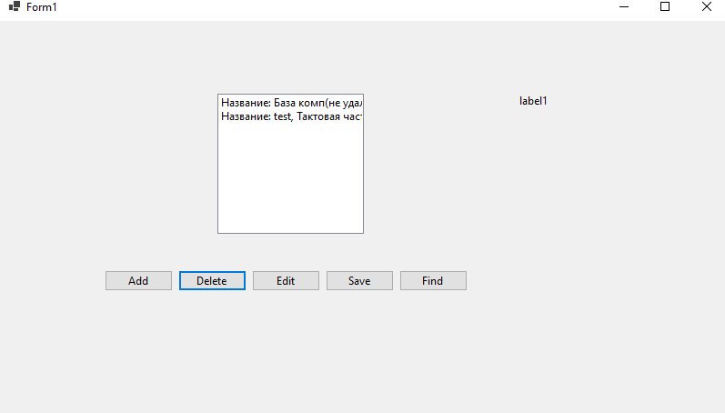
Кнопка Delete удаляет что-то из списка
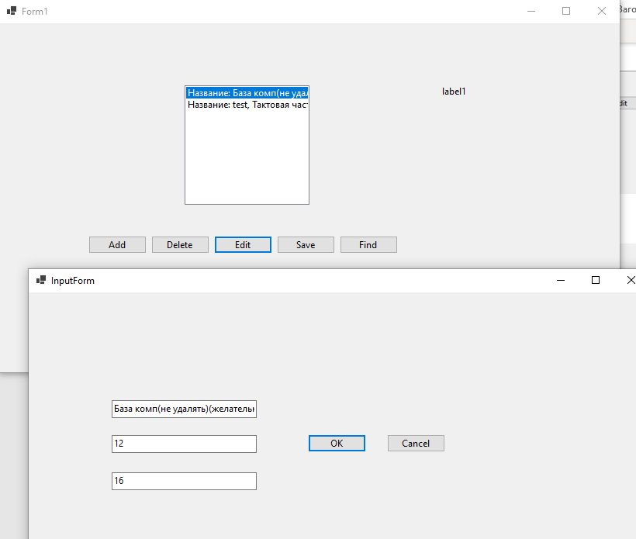
Кнопка Edit
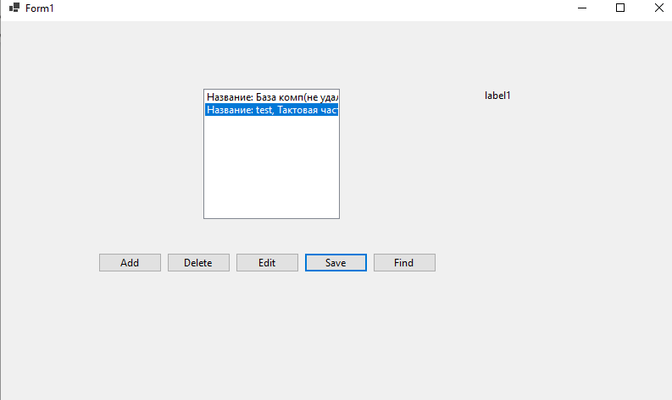
Кнопка Save сохраняет данные списка
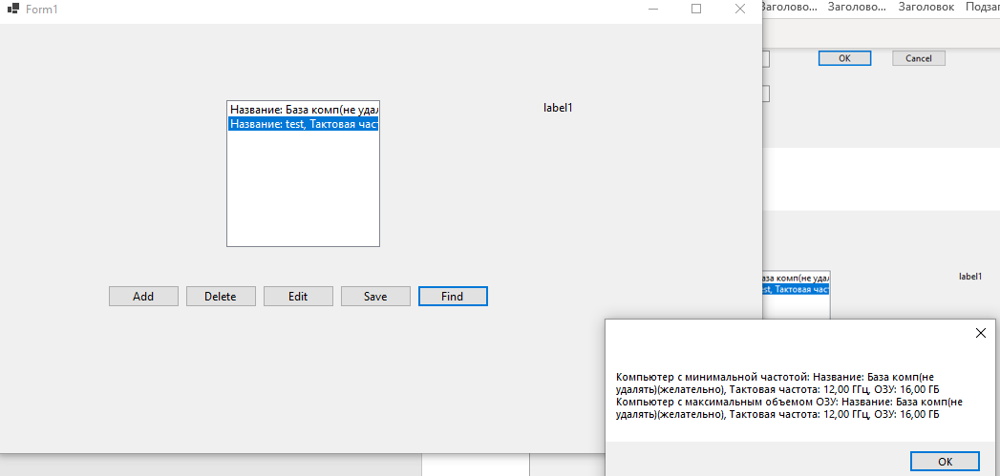
Кнопка Find

Код программы:
Form1
using System;
using System.Collections.Generic;
using System.IO;
using System.Linq;
using System.Windows.Forms;

namespace _11
{
public partial class Form1 : Form
{
private List<Computer> computers = new List<Computer>();
private string filename = "computers.txt";

public Form1()
{
InitializeComponent();
LoadComputers();
}

private void LoadComputers()
{
if (File.Exists(filename))
{
try
{
string[] lines = File.ReadAllLines(filename);
computers = lines.Select(line =>
{
string[] parts = line.Split(',');
return new Computer { Name = parts[0], Frequency = double.Parse(parts[1]), RAM = double.Parse(parts[2]) };
}).ToList();
UpdateListBox();
}
catch (Exception ex)
{
MessageBox.Show($"Ошибка загрузки данных: {ex.Message}");
}
}
}

private void SaveComputers()
{
try
{
string[] lines = computers.Select(c => $"{c.Name},{c.Frequency},{c.RAM}").ToArray();
File.WriteAllLines(filename, lines);
}
catch (Exception ex)
{
MessageBox.Show($"Ошибка сохранения данных: {ex.Message}");
}
}

private void UpdateListBox()
{
listBox1.Items.Clear();
listBox1.Items.AddRange(computers.ToArray());
}

private void buttonAdd_Click(object sender, EventArgs e)
{
InputForm inputForm = new InputForm();
if (inputForm.ShowDialog() == DialogResult.OK)
{
computers.Add(inputForm.Computer);
UpdateListBox();
}
}

private void buttonDelete_Click(object sender, EventArgs e)
{
if (listBox1.SelectedItem != null)
{
computers.Remove((Computer)listBox1.SelectedItem);
UpdateListBox();
}
}

private void buttonEdit_Click(object sender, EventArgs e)
{
if (listBox1.SelectedItem != null)
{
Computer selectedComputer = (Computer)listBox1.SelectedItem;
InputForm inputForm = new InputForm(selectedComputer);
if (inputForm.ShowDialog() == DialogResult.OK)
{
computers[computers.IndexOf(selectedComputer)] = inputForm.Computer;
UpdateListBox();
}
}
}

private void buttonSave_Click(object sender, EventArgs e)
{
SaveComputers();
}

private void buttonFind_Click(object sender, EventArgs e)
{
if (computers.Count == 0)
{
MessageBox.Show("Список компьютеров пуст.");
return;
}

var minFrequencyComputer = computers.OrderBy(c => c.Frequency).First();
var maxRAMComputer = computers.OrderByDescending(c => c.RAM).First();

MessageBox.Show($"Компьютер с минимальной частотой: {minFrequencyComputer}\nКомпьютер с максимальным объемом ОЗУ: {maxRAMComputer}");
}

private void listBox1_SelectedIndexChanged(object sender, EventArgs e)
{
// Этот обработчик можно использовать для дополнительной логики, например, отображения выбранного компьютера в отдельных текстовых полях.
}
}

public class Computer
{
public string Name { get; set; }
public double Frequency { get; set; }
public double RAM { get; set; }

public override string ToString()
{
return $"Название: {Name}, Тактовая частота: {Frequency:F2} ГГц, ОЗУ: {RAM:F2} ГБ";
}
}
}
InputForm
using System;
using System.Windows.Forms;

namespace _11
{
public partial class InputForm : Form
{
public Computer Computer { get; set; }

public InputForm()
{
InitializeComponent();
}

public InputForm(Computer computer) : this()
{
Computer = computer ?? new Computer();
textBox1.Text = Computer.Name;
textBox2.Text = Computer.Frequency.ToString();
textBox3.Text = Computer.RAM.ToString();
}

private void buttonOK_Click(object sender, EventArgs e)
{
if (string.IsNullOrWhiteSpace(textBox1.Text) ||
!double.TryParse(textBox2.Text, out double frequency) ||
!double.TryParse(textBox3.Text, out double ram) ||
frequency <= 0 || ram <= 0)
{
MessageBox.Show("Пожалуйста, введите корректные данные. Частота и объём ОЗУ должны быть положительными числами.");
return;
}

Computer = new Computer { Name = textBox1.Text, Frequency = frequency, RAM = ram };
DialogResult = DialogResult.OK;
Close();
}

private void buttonCancel_Click(object sender, EventArgs e)
{
DialogResult = DialogResult.Cancel;
Close();
}

private void textBox1_TextChanged(object sender, EventArgs e)
{

}

private void textBox2_TextChanged(object sender, EventArgs e)
{

}

private void textBox3_TextChanged(object sender, EventArgs e)
{

}
}
}

